Тема: Компьютерный мир. Текстовый редактор.
Цель: представить в игровой форме изученный материал и проверить знания учащихся по теме: “Текстовый редактор”.
Задачи:
- Воспитательные: воспитание аккуратности, дисциплинированности, чувства ответственности; формирование культуры общения “учитель” – “ученик”, “ученик” – ученик”.
- Развивающие: развитие логического мышления, способности рассуждать, убеждать, логически доказывать;
- Образовательные: закрепление пройденного материала по теме: “Текстовый редактор”; повторение основных понятий.
План мероприятия:
- Представление команд и эмблем. (5мин)
- Конкурс “Ромашка”. (5мин)
- Конкурс капитанов “Цепочка терминов”. (10мин)
- Конкурс “Отгадай предложение”. (4мин)
- Конкурс “Домино”. (6мин)
- Награждение команд. (5мин)
ХОД МЕРОПРИЯТИЯ
Первый конкурс! Знаете ли вы компоненты компьютера?
1. Отгадай загадки
Скромный серый колобок,
Длинный тонкий проводок,
Ну а на коробке –
Две или три кнопки.
В зоопарке есть зайчишка,
У компьютера есть ... (мышка)
А теперь, друзья, загадка!
Что такое: рукоятка,
Кнопки две, курок и хвостик?
Ну конечно, это ... (джойстик)
Словно смелый капитан!
А на нем – горит экран.
Яркой радугой он дышит,
И на нем компьютер пишет
И рисует без запинки
Всевозможные картинки.
Наверху машины всей
Размещается ... (дисплей)
Около дисплея – главный блок:
Там бежит электроток
К самым важным микросхемам.
Этот блок зовут ... (системным)
По клавишам прыг да скок –
Бе-ре-ги но-го-ток!
Раз-два и готово –
Отстукали слово!
Вот где пальцам физкультура
Это вот – ... (клавиатура)
В ней записаны программы
И для мамы, и для папы!
В упаковке, как конфета,
Быстро вертится ... (дискета)
И компьютеры порой
Говорят между собой,
Но для этого одна
Им штуковина нужна.
К телефону подключил –
Сообщение получил!
Вещь, известная не всем!
Называется ... (модем)
Для чего же этот ящик?
Он в себя бумагу тащит
И сейчас же буквы, точки,
Запятые – строчка к строчке –
Напечатает картинку
Ловкий мастер
Струйный ... (принтер)
Без меня сплошной бардак
Что ты делаешь? И как?
Даже если постараться,
Без меня не разобраться!
И не слушай никого
Не увидишь ничего! (монитор)
2. Конкурс “Ромашка”
На доске приклеены лепестки “ромашки”, на которых написаны основные команды работы с текстовым редактором. Учащиеся должны назвать правильно их значение.
Ctrl+C
Ctrl+V
ENTER
BACKSPACE
SHIFT + буква
Ctrl+A
За каждый правильный ответ команда получает 1 балл.

3. Вопросы для капитанов:
- (алфавит) Полный набор символов для кодирования
- (алгоритм) Определенная последовательность команд, приводящая от исходных данных к конечному результату
- (диск, дискета) Наиболее распространенный носитель информации
- (дисплей) Часть экрана
- (двойка) отметка, не пользующаяся популярностью
- (завис) Приложение не реагирует на запрос
- (информатика) наука, работающая с информацией
- (Интернет) Всемирная паутина
- (клавиатура) Стандартное устройство для ввода информации.
- (компьютер) устройство, на котором можно писать, считать, создавать мультфильмы.
- (клавиша) часть клавиатуры
- (модем) Устройство для работы с Интернет
- (монитор) Устройство, предназначенное для вывода информации на экран
- (почта) Предприятие связи, осуществляющее передачу текстовой информации
- (программист) Человек, составляющий программы
- (принтер) Выводит информацию на бумагу
- (редактирование) Исправление ошибок в тексте
- (сканер) Устройство распознания изображения
- (системный блок) В нем расположены все важные компьютеры
- (шифр) Используется для засекречивания информации
4. Конкурс “Отгадай предложение”
Учащиеся должны расшифровать предложение. Задание оценивается в 2 балла.
ВОЛКОЗЕЛИСАДИЛИВУРЕКИ.
(волк козел лиса садили иву у реки.)
КОЗАЯЦЫПЛЕНОКАПАЛИПУДОРОГИ.
(коза заяц цыплёнок капали липу у дороги)
5. Конкурс “Домино”.
Учащимся раздаются конверты с карточками домино, учащиеся должны собрать домино.
Кто первым соберет домино, тот зарабатывает 3 балла.
Набор домино для команд
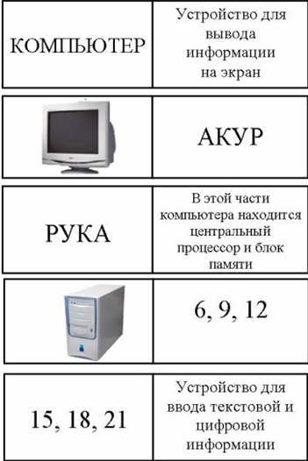
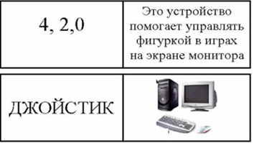

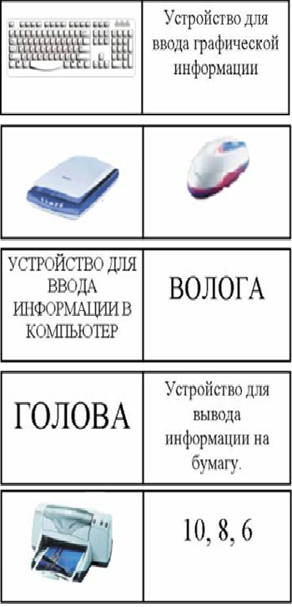
6. Итог урока
Награждение команд. Предоставляется слово жюри, которое объявляет результат игры и вручает дипломы.

